**JURUSAN TEKNIK INFORMATIKA**

**FAKULTAS TEKNOLOGI INFORMASI**

**INSTITUT TEKNOLOGI SEPULUH NOPEMBER**

**USULAN TUGAS AKHIR**

# IDENTITAS PENGUSUL

**Nama : Gilang Megantara**

**NRP : 5110100091**

**Dosen Wali** **: Anny Yuniarti, S.Kom., M.Comp.Sc.**

**Dosen Pembimbing : 1. Royyana Muslim Ijtihadi, S.Kom., M.Kom., Ph.D.**

**2. Henning Titi C, S.Kom., M.Kom.**

# JUDUL TUGAS AKHIR

“IRITS Rancang Bangun Sistem Irigasi Stadion Sepak Bola ITS dengan *Microcontroller* Arduino”

# LATAR BELAKANG

Tanah merupakan salah satu elemen utama terbentuknya bumi. Seperti yang kita ketahui tanah tersusun dari mineral dan bahan organik. Salah satu kandungan utama mineral adalah air. namun jumlah air yang terlalu banyak membuat beberapa masalah, diantaranya tanah menjadi becek atau tergenang air sehingga tanah tidak nyaman untuk dipijak dan efek untuk tanaman sendiri dapat menyebabkan tanaman di area tersebut mati karena *supply* air yang berlebihan akan meresapkan zat hara ke dalam tanah [1]. Maka dari itu jumlah atau kadar air yang ada di dalam tanah harus diperhatikan bila ingin mendapatkan kondisi tanah yang baik.

Kondisi kelembapan tanah yang baik adalah tersedianya 60-80% dari 100% kapasitas air tersedia. Pada umumnya, tanaman akan mulai terganggu pertumbuhannya pada saat kadar air dalam tanah kurang dari 50% dari air tersedia dan tanah akan mulai becek dan tergenang pada kadar air lebih dari 100% . Atau pada sensor kelembapan yang digunakan nilai kelembapan akan menunjukan antara 410-627 yang setara dengan 60-80% kapasitas air tersedia dan 773 untuk kadar air 100%.

Oleh karena itu, Tugas Akhir ini memberikan solusi sebuah sistem yang dapat memantau kadar air dalam tanah dan membantu irigasi dengan menggunakan sensor kelembapan tanah dan suhu untuk menunjang pengambilan keputusan untuk membuat sebuah sistem irigasi yang efektif.

# RUMUSAN MASALAH

Rumusan masalah pada Tugas Akhir ini adalah:

1. Bagaimana membangun sistem yang dapat memantau kadar air yang ada di lapangan?
2. Bagaimana menghubungkan sensor koordinator dengan beberapa sensor *node*?
3. Bagaimana membuat sensor-sensor menyarankan sistem untuk melakukan penyiraman?

# BATASAN MASALAH

Dari masalah yang diuraikan oleh penulis maka batasan masalah pada Tugas Akhir ini adalah:

1. Perangkat modul sensor menggunakan *microcontroller* Arduino.
2. Sistem berjalan secara otomatis tanpa intervensi dari luar.
3. Media pemantauan berupa halaman *website* menggunakan bahasa pemprograman html, php dan java serta mysql untuk *database* untuk server.

# TUJUAN PEMBUATAN TUGAS AKHIR

Tujuan dari pembuatan Tugas Akhir ini adalah:

1. Membuat sistem yang dapat memantau kadar air yang ada di lapangan.
2. Membuat sistem yang dapat mengumpulkan data dari beberapa sensor *node*.
3. Sistem yang dibuat dapat mengotomatisasi penyiraman lapangan saat diperlukan.
4. Sistem dapat menjaga keadaan tanah lapangan agar tetap dalam kondisi ideal untuk digunakan.

# MANFAAT PEMBUATAN TUGAS AKHIR

Manfaat pada Tugas Akhir ini adalah dapat membantu memantau kondisi lapangan dan irigasi stadion ITS, serta meningkatkan kesuburan dan kesehatan rumput lapangan karena kadar air di lapangan yang selalu dipantau dan dijaga agar tetap pada kondisi ideal.

# TINJAUAN PUSTAKA

## 8.1 Arduino

Arduino merupakan sebuah *platform* dari *physical computing* yang bersifat *open source*. Arduino tidak hanya sekedar sebuah alat yang berjalan sendiri, tetapi Arduino dapat dikombinasi dengan perangkat sensor lain **[5]**. Arduino pada Tugas Akhir ini digunakan untuk mengontrol sensor-sensor dan *sprinkler.* Arduino di sini juga digunakan sebagai tempat untuk melakukan kompilasi semua masukan dari sensor untuk menghasilkan suatu keputusan.

## 8.2 Sensor Suhu (LM35)

Sensor suhu LM35 adalah komponen elektronika yang memiliki fungsi untuk mengubah besaran suhu menjadi besaran listrik dalam bentuk tegangan. LM35 memiliki keakuratan tinggi dan kemudahan perancangan jika dibandingkan dengan sensor suhu yang lain. Sensor suhu pada Tugas Akhir ini akan digunakan untuk memantau dan mengambil data tentang kondisi suhu di sekitar sensor.

## 8.3 Sensor Kelembapan Tanah (SEN0057)

Merupakan sebuah sensor untuk mengukur kelembapan tanah, cara kerja dari sensor ini adalah mengukur resistansi listrik yang dimiliki tanah saat dialiri listrik oleh sensor. Sensor SEN0057 memiliki spesifikasi kerja pada tegangan 3.3-5 V, nilai keluaran dari 0-4.2 V, dan arus 35 mA. Sensor kelembapan tanah di sini akan digunakan untuk memantau dan mengambil data tentang tingkat kelembapan tanah di sekitar sensor.

**8.4 Kran Otomatis (Solenoida Valve)**

*Solenoid valve* yaitu katup listrik yang mempunyai koil sebagai penggeraknya dimana ketika koil mendapat supply tegangan listrik maka koil tersebut akan menggerakan piston, ketika piston berpindah posisi katup *solenoid* akan terbuka, pada umumnya *solenoid valve* mempunyai tegangan 100/200 VAC namun ada juga yang mempunyai tegangan DC.

## 8.5 Logika Fuzzy

Logika Fuzzy merupakan salah satu kecerdasan buatan yang menggunakan dasar berpikir manusia dalam menentukan suatu keputusan dalam proses pengolahan dari satu atau banyak masukan. Logika Fuzzy terbagi menjadi tiga, yaitu *fuzzification*, *reasoning mechanism* dan *defuzzification*. Di dalam *reasoning mechanism* terdapat *rule base* seperti yang terlihat pada Gambar 2.

Pada teori himpunan Fuzzy, peranan derajat keanggotaan sebagai penentu keberadaan elemen dalam suatu himpunan sangatlah penting. Nilai keanggotaan atau derajat keanggotaan atau *membership* *function* menjadi ciri utama dari penalaran dengan logika Fuzzy tersebut [3].

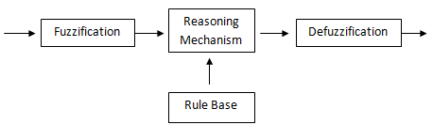

**Gambar 2. Struktur Dasar Logika Fuzzy**

Sistem logika Fuzzy yang digunakan dalam sistem penyiraman otomatis ini dijelaskan sebagai berikut:

1. *Fuzzification*

Pada tahap ini, nilai dari masukan diubah ke masukan Fuzzy dengan fungsi keanggotaan. Terdapat dua masukan yaitu suhu udara dan kelembapan tanah. Suhu udara dibagi dalam lima fungsi keanggotaan masing-masing Dingin (D), Agak Dingin (AD), Normal (N), Hangat (H) dan Panas (P) seperti yang terlihat pada Gambar 3. Fungsi keanggotaan sistem Fuzzy untuk kelembapan tanah terdiri dari tiga, yaitu Kering (K), Agak Basah (AB), dan Basah (B) seperti yang terlihat pada Gambar 4.

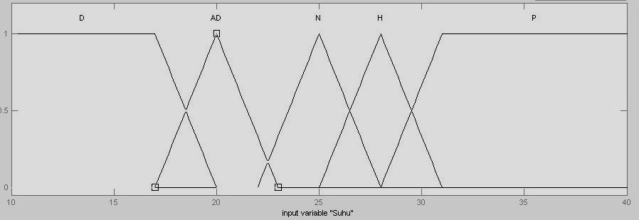

**Gambar 3. Fungsi Keanggotaan Suhu**

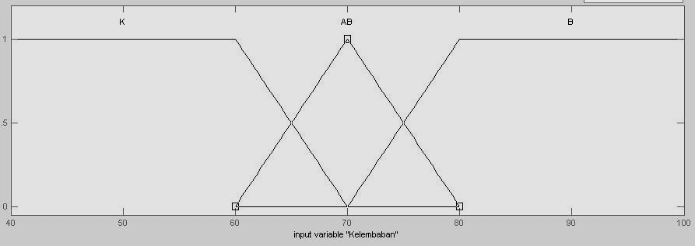

**Gambar 4. Fungsi Keanggotaan Kelembapan**

2. *Rule Base*

Basis pengetahuan yang diperoleh dari logika pemikiran manusia berdasarkan pengalaman dalam lamanya penyiraman tanaman yang dipengaruhi oleh kelembapan tanah dan suhu udara. Contohnya ketika tanah kering akan dilakukan penyiraman dalam waktu yang lama. Sedangkan bila tanah basah hanya penyiraman sebentar atau tidak dilakukan penyiraman sama sekali. Lebih jelasnya dapat dilihat di Tabel 1.

**Tabel 1. Aturan Sistem Penyiram Otomatis**

|  |  |  |  |  |  |
| --- | --- | --- | --- | --- | --- |
|  | Dingin | Agak Dingin | Normal | Hangat | Panas |
| Kering | Lama | Lama | Lama | Lama | Lama |
| Agak Basah | Tidak Perlu | Sebentar | Sebentar | Sedang | Sedang |
| Basah | Tidak Perlu | Tidak Perlu | Tidak Perlu | Sebentar | Sebentar |

3. *Reasoning Mechanism*

Proses ini akan memetakan bobot-bobot tiap keanggotaan masukan menjadi bobot keanggotaan keluaran berdasarkan aturan-aturan Fuzzy JIKA-MAKA. Proses implikasi dan agregasi menggunakan operasi Fuzzy *min-max*. Fungsi keanggotaan sistem Fuzzy untuk keluaran (lama waktu penyiraman) terdiri dari empat, yaitu Tidak Perlu (TP), Sebentar (S), Sedang (SD) dan Lama (L). Lama penyiraman sebentar (S) adalah 2-8 menit, sedang (SD) adalah 5-10 menit dan lama (L) adalah 8-13 menit.

4. *Defuzzification*

Proses *defuzzification* adalah proses mengubah keluaran Fuzzy ke bentuk yang merupakan keluaran pengendali yang mengendalikan lamanya penyiraman tanaman.

## 8.6 Kelembapan Tanah

Sejumlah air yang terkandung di dalam suatu benda, seperti tanah. Biasa juga disebut kelembapan tanah. Kadar air diekspresikan dalam rasio dari 0 (kering total) hingga nilai jenuh di mana semua pori terisi oleh air. Kadar air tanah merupakan salah satu parameter penting dalam sistem pengolahan tanah. Apabila pengolahan tanah dilakukan pada kadar air yang rendah maka hasilnya dapat merusak struktur tanah. Sedangkan apabila diolah dalam keadaan kadar air tinggi, hasil pengolahan tanah dapat berupa bongkahan tanah besar. Untuk itu diperlukan kisaran kadar air yang tepat. Pada kondisi kapasitas lapangan, air tersedia adalah 100%. Pada umumnya, tanaman akan mulai terganggu pertumbuhannya pada saat kadar air dalam tanah <50% dari air tersedia dan tanah akan mulai becek dan tergenang pada kadar air lebih dari 100%. Untuk memenuhi kondisi kapasitas lapangan sebesar 100% air tersedia, cukup diberikan penambahan sekitar 60-80% dari air tersedia [2].

# RINGKASAN ISI TUGAS AKHIR

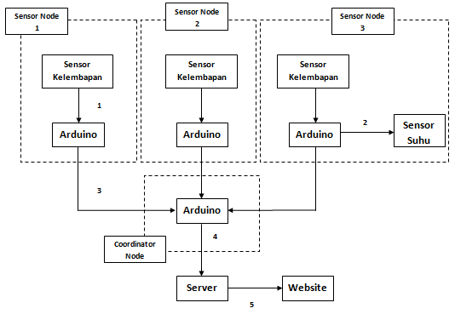

Gambar 5. Sistem Arsitektur

Penjelasan alur sistem arsitektur Gambar 5 sebagai berikut:

1. Sensor kelembapan tanah mengirimkan data kelembapan tanah ke *microcontroller* Arduino.

2. Sensor suhu mengirimkan data kelembapan tanah ke *microcontroller* Arduino.

3. *Microcontroller* Arduino pada sensor *node* mengirimkan data kepada *microcontroller* Arduino di coordinator *node*.

4. *Microcontroller* Arduino pada coordinator *node* mengirimkan data yang terlah dikumpulkan ke *server*.

5. *Server* mengolah data untuk ditampilkan di halaman *website*.

Pada sistem terdapat dua sensor yaitu sensor suhu dan sensor kelembapan. Setiap sensor bertugas untuk mengumpulkan informasi tentang variabel yang dipantau. Kemudian informasi itu dikumpulkan dan diolah menjadi satu variabelkeputusan. Hasil keputusan itu akan digunakan untuk menyalakan sebuah *sprinkler* untuk menyiram tanaman.

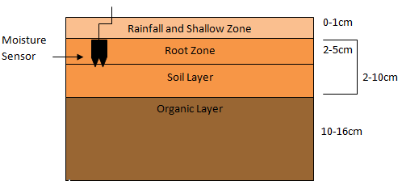

**Gambar 6. Struktur Kedalaman Tanah**

Untuk penanaman sensor dilakukan pada kedalaman 5cm dari permukaan tanah atau *root zone* seperti yang terlihat pada Gambar 6. Peletakan sensor tersebut karena pada kedalaman 0–5 cm, tanah relatif pada kondisi 10% di atas titik layu permanendanjumlah air tersedia,sehingga tanaman memperoleh cukup air [4].

# METODOLOGI

* + - * 1. **Studi Literatur**

Tahap ini merupakan tahap pengumpulan informasi yang diperlukan untuk pengerjaan Tugas Akhir sekaligus mempelajarinya. Mulai dari pengumpulan literatur, diskusi, serta pemahaman topik Tugas Akhir antara lain, *controller* yang digunakan, sensor yang akan digunakan dan metode pengambilan keputusan yang digunakan agar didapatkan hasil luaran seperti yang diharapkan berupa sistem yang dapat memantau dan menjaga kadar air di lapangan sepak bola.

* + - * 1. **Analisis dan Desain Perangkat Lunak**

Pada tahap ini dilakukan analisis terhadap sistem serta perancangan sistem yang akan dibuat. Hal ini bertujuan juga untuk merumuskan sebuah solusi yang tepat untuk melakukan implementasi pada sistem yang akan dibuat serta kemungkinan-kemungkinan yang dapat terjadi saat implementasi berlangsung.

* + - * 1. **Implementasi Perangkat Lunak**

Tahap ini merupakan implementasi rancangan sistem yang telah dibuat. Tahapan ini merealisasikan apa yang terdapat pada tahapan sebelumnya sehingga menjadi sebuah aplikasi yang sesuai dengan apa yang telah direncanakan.

* + - * 1. **Pengujian dan Evaluasi**

Aplikasi akan diuji setelah selesai diimplementasikan menggunakan skenario yang sudah dipersiapkan. Pengujian dan evaluasi akan dilakukan dengan melihat kesesuaian dengan perencanaan. Dengan melakukan pengujian dan evaluasi diharapkan juga dapat untuk mengevaluasi jalannya program, mencari masalah yang mungkin timbul dan mengadakan perbaikan jika terdapat kesalahan.

Lokasi uji coba akan dilakukan pada:

Tempat : Stadion Sepak Bola ITS

Luas Lahan : Kurang lebih 7370

* + - * 1. **Penyusunan Buku Tugas Akhir**

Pada tahap ini dilakukan penyusunan laporan yang menjelaskan dasar teori dan metode yang digunakan dalam Tugas Akhir ini serta hasil dari implementasi aplikasi perangkat lunak yang telah dibuat. Sistematika penulisan buku Tugas Akhir secara garis besar antara lain:

1. Pendahuluan
   1. Latar Belakang
   2. Rumusan Masalah
   3. Batasan Tugas Akhir
   4. Tujuan
   5. Metodologi
   6. Sistematika Penulisan
2. Tinjauan Pustaka
3. Desain dan Implementasi
4. Pengujian dan Evaluasi
5. Kesimpulan dan Saran

# JADWAL PEMBUATAN TUGAS AKHIR

Berikut merupakan jadwal pengerjaan penelitan yang akan dilakukan pada Tabel 2.

**Tabel 2. Perencanaan Jadwal Pengerjaan Tugas Akhir**

|  |  |  |  |  |  |  |  |  |  |  |  |  |  |  |  |  |
| --- | --- | --- | --- | --- | --- | --- | --- | --- | --- | --- | --- | --- | --- | --- | --- | --- |
| **Tahapan** | **2014** | | | | | | | | | | | | | | | |
| **Maret** | | | | **April** | | | | **Mei** | | | | **Juni** | | | |
| Studi Literatur |  |  |  |  |  |  |  |  |  |  |  |  |  |  |  |  |
| Perancangan Sistem |  |  |  |  |  |  |  |  |  |  |  |  |  |  |  |  |
| Implementasi |  |  |  |  |  |  |  |  |  |  |  |  |  |  |  |  |
| Uji Coba dan Evaluasi |  |  |  |  |  |  |  |  |  |  |  |  |  |  |  |  |
| Penyusunan Buku |  |  |  |  |  |  |  |  |  |  |  |  |  |  |  |  |

# DAFTAR PUSTAKA

x

|  |  |
| --- | --- |
| [1] | Eliakim, Sulistiani Rini, Surianto, and Manik Toni, "Pengaruh Kelebihan Air Terhadap Pertumbuhan dan Produksi Tanaman," Universitas Sumatra Utara, Medan, Paper 2008. |
| [2] | Departemen Pertanian, *Sifat Fisik Tanah dan Metode Analisisnya*, Undang Kurnia et al., Eds. Bogor, Indonesia: BALAI LITBANG SUMBERDAYA LAHAN PERTANIAN, 2006. |
| [3] | Kaehler S D. FUZZY LOGIC - AN INTRODUCTION. [Online]. <http://www.seattlerobotics.org/encoder/mar98/fuz/fl_part1.html> |
| [4] | MEA, *Soil Moisture Sensor Installation*, 6th ed. Magill, South Australia: Mea, 2012. |
| [5] | Arduino.cc. (2014) [Online]. <http://arduino.cc/en/Guide/Introduction> |

x